 | COLÉGIO PEDRO II - CAMPUS SÃO CRISTÓVÃO III  APROFUNDAMENTO DE MATEMÁTICA – E.Q. UERJ – 2014  PROFESSORES: MARIA HELENA BACCAR / WALTER TADEU  ALUNO (A): ________________________________________________ | 

AULA 6: FUNÇÃO AFIM E QUADRÁTICA

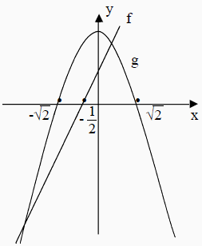
1. (UERJ) O polinômio P(x) = - 2x³ – x² + 4x + 2 pode ser decomposto na forma P(x) = (2x + 1).(- x² + 2). Representando as funções reais f(x) = 2x + 1 e g(x) = - x² + 2, num mesmo sistema de coordenadas cartesianas, obtém-se o gráfico mostrado. Tendo por base apenas o gráfico, é possível resolver a inequação: - 2x³ – x² + 4x + 2 < 0.

Todos os valores de x que satisfazem a essa inequação estão indicados na seguinte alternativa:

a) $x<−\sqrt{2}$ ou $x>−\frac{1}{2}$ b) $x<−\sqrt{2}$ ou $x>−\frac{1}{2}$
c) $x<−\sqrt{2}$ ou $−\frac{1}{2}<x<\sqrt{2}$ d) $−\sqrt{2}<x<−\frac{1}{2}$ ou $x>\sqrt{2}$

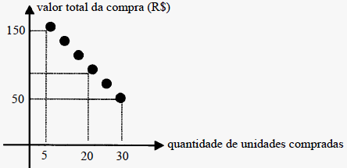
2. (UERJ) A promoção de uma mercadoria em um supermercado está representada, no gráfico, por 6 pontos de uma mesma reta.

Quem comprar 20 unidades dessa mercadoria, na promoção, pagará por unidade, em reais, o equivalente a:

a) 4,50 b) 5,00 c) 5,50 d) 6,00

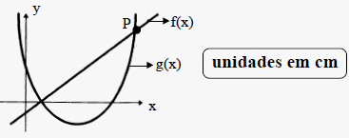
3. (UERJ) No sistema de coordenadas cartesianas abaixo, estão representadas as funções f(x) = 4x – 4 e g(x) = 2x² – 12x + 10.

As coordenadas do ponto P são:

a) (6, 20) b) (7, 24) c) (7, 26) d) (6, 26)

4. (UERJ) Os gráficos 1 e 2 representam a posição S de dois corpos em função do tempo t.
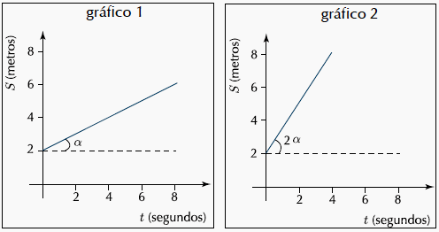

No gráfico 1, a função horária é definida pela equação $S=2+\frac{1}{2}t$. Assim, a equação que define o movimento representado pelo gráfico 2 corresponde a:

a) $S=2+t$ b) $S=2+2t$ c) $S=2+\frac{4}{3}t$ d) $S=2+\frac{6}{5}t$
5. (UERJ) Admita os seguintes dados sobre as condições ambientais de uma comunidade, com uma população p, em milhares de habitantes:

– C, a taxa média diária de monóxido de carbono no ar, corresponde a C(p) = 0,5p + 1; em partes por milhão.
– em um determinado tempo t, em anos, p será igual a p(t) = 10 + 0,1t².

Em relação à taxa C, calcule em quantos anos essa taxa será de 13,2 partes por milhão.

a) 10 b) 11 c) 12 d) 13

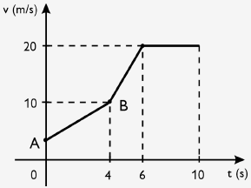
6. (UERJ) O gráfico abaixo representa a indicação da velocidade de um carro em movimento, em função do tempo. Sabendo-se que, em t = 2s, a velocidade é de 6m/s, a ordenada do ponto A é:

a) 3,5 b) 3,0 c) 2,5 d) 2,0

7. (UERJ) Um fruticultor, no primeiro dia da colheita de sua safra anual, vende cada fruta por R$ 2,00. A partir daí, o preço de cada fruta decresce R$ 0,02 por dia. Considere que esse fruticultor colheu 80 frutas no primeiro dia e a colheita aumenta uma fruta por dia. O dia da colheita de maior ganho para o fruticultor foi:

a) 11 b) 9 c) 7 d) 15

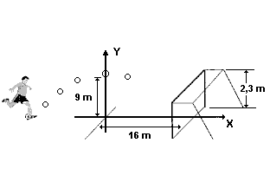
8. (UERJ) Numa partida de futebol, no instante em que os raios solares incidiam perpendicularmente sobre o gramado, o jogador "Chorão" chutou a bola em direção ao gol, de 2,30m de altura interna. A sombra da bola descreveu uma reta que cruzou a linha do gol. A bola descreveu uma parábola e quando começou a cair da altura máxima de 9 metros, sua sombra se encontrava a 16 metros da linha do gol. Após o chute de "Chorão", nenhum jogador conseguiu tocar na bola em movimento. A representação gráfica do lance em um plano cartesiano está sugerida na figura. A equação da parábola era do tipo: $S=−\frac{x^{2}}{\text{36}}+c$. O ponto onde a bola tocou pela primeira vez foi:

a) na baliza b) atrás do gol c) dentro do gol d) antes da linha do gol

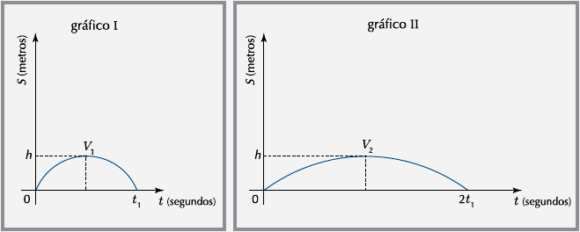
9. (UERJ) Os gráficos I e II representam as posições S de dois corpos em função do tempo t. No gráfico I, a função horária é definida pela equação $S=a_{1}t^{2}+b_{1}t$.
No gráfico II, por $S=a_{2}t^{2}+b_{2}t$. Admita que V₁ e V₂ são, respectivamente, os vértices das curvas traçadas nos gráficos I e II.a razão $\frac{a_{1}}{a_{2}}$ é:
a) 1 b) 2 c) 4 d) 8

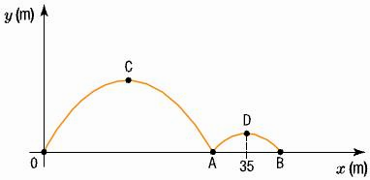
10. (UERJ) Uma bola de beisebol é lançada de um ponto 0 e, em seguida, toca o solo nos pontos A e B, conforme representado no sistema de eixos ortogonais. Durante sua trajetória, a bola descreve duas parábolas com vértices C e D. A equação de uma dessas parábolas é $y=−\frac{x^{2}}{\text{75}}+\frac{2x}{5}$. Se a abscissa de D é 35m, a distância do ponto 0 ao ponto B, em metros, é igual a:
a) 38 b) 40 c) 45 d) 50

